

Jocul:
PIATRA sau HARTIE sau FOARFECA

de: Irina Dumitrescu realizat sub indrumarea:
Hidrotehnica AIA anul I S.l univ. dr. ing. Ramona - Oana Flangea
si
Dr. ing. Gabriela Olteanu

Cuprins:

Istoria jocului:
Motivarea alegerii temei
Obiective
Structura
Intrumente folosite:
Visual studio:
JDK:
Concepte folosite:
Mostenirea:
Gestionarii de Poziționare (Layout Managers):
Formatarea HTML în Java:
Fire de Execuție (Threading):
Librarii folosite:
Libraria javax.swing
Libraria java.awt (Abstract Window Toolkit)
Libraria java.util.Random (Motorul de Generare Aleatorie)
Clase folosite:
Clasa JFrame (Fundatia Ferestrei)
Clasa JPanel (Containerul de Organizare)
Clasa JButton si JLabel (Componentele de Interactiune si Afisare)
Clasa Random (Logica de Decizie)
Rezultat final:
Bibliografie:

Istoria jocului:
Jocul de piatra, hartie si foarfeca are o istorie lunga si interesanta, care dateaza din antichitate. Desi nu se stie exact cand a fost inventat, se crede ca originile jocului sunt in China, in jurul anului 206 i.Hr. – 220 d.Hr., in perioada dinastiei Han. In acea perioada, jocul era cunoscut sub numele de "shoushiling" si era folosit pentru a rezolva conflicte sau pentru a lua decizii intr-un mod amuzant si rapid. In aceasta versiune timpurie, semnele folosite erau diferite de cele de astazi, dar principiul ramanea acelasi: fiecare semn invinge un alt semn si este invins de altul.
Jocul a fost introdus in Japonia in jurul secolului al XVII-lea, unde a devenit foarte popular si a fost denumit "jan-ken". In aceasta varianta, semnele folosite erau piatra, hartie si foarfeca, iar regulile erau aceleasi ca cele pe care le stim astazi. "Jan-ken" este derivat din cuvintele japoneze "jan" (care inseamna "a lovi") si "ken" (care inseamna "mana"). Astfel, semnele reprezinta actiuni: piatra loveste foarfeca, foarfeca taie hartia, iar hartia acopera piatra.
In Japonia, "jan-ken" a fost folosit nu doar ca joc de distractie, dar si ca metoda de luare a deciziilor, fiind adesea folosit pentru a alege cine va face anumite sarcini sau cine va castiga un conflict minor.
Jocul a ajuns in Europa si in America in secolul al XX-lea, odata cu globalizarea si cresterea interactiunii intre culturi. In special in Statele Unite, jocul a devenit foarte popular in anii 1950-1960 si a fost adus in cultura pop prin filme, carti si chiar emisiuni de televiziune. A fost folosit frecvent in diverse contexte sociale, de la decizii informale la jocuri si concursuri.
Astazi, piatra, hartie si foarfeca este un joc universal cunoscut, jucat de oameni de toate varstele si din toate colturile lumii. De asemenea, a fost adaptat in diverse forme, cum ar fi variantele online sau jocurile video, si este adesea folosit in competitii si ca un mod rapid de a rezolva conflicte minore.

Motivarea alegerii temei:
Jocul popular si marcant al copilariei fiecarui individ este unul destul de simplu prin regulile sale deloc complexe si care poate duce usor intr-un meci psihologic de poker mai rudimentar, incat multi aleg sa il mai joace si in viata de adult pentru a lua decizii minimaliste sau pentru a forma o confruntare superficiala de scurta durata cu un alt individ.
Am ales sa recreez acest joc datorita argumentelor descrise mai sus si pentru ca in viața mea personala a jucat un rol important, invatandu-ma comportamentul uman sub stres si dorinta sa uneori inutila de a castiga ceva chiar si fara miza.

Obiective:
Obiectivul meu principal a fost sa aplic conceptele de programare orientata pe obiecte si mostenire intr-un proiect grafic real, trecand de la aplicatii simple de tip consola la o interfata interactiva. Am urmarit sa inteleg cum pot folosi clasa JFrame si containerele de tip JPanel pentru a organiza elementele vizuale intr-o structura ierarhica si usor de intretinut.
In acelasi timp, am vrut sa stapanesc utilizarea Layout Manager-ilor pentru a controla asezarea componentelor si sa invat sa gestionez evenimentele prin expresii Lambda. Am pus accent pe crearea unui algoritm de joc imprevizibil, folosind clasa Random, si pe oferirea unui feedback vizual instantaneu prin actualizarea dinamica a scorului si a mesajelor in functie de actiunile utilizatorului.

Structura:
Arhitectura aplicatiei este construita pe o structura ierarhica, utilizand clasa JFrame ca nucleu pentru gestionarea ferestrei principale. Interfata este segmentata modular prin containere JPanel, organizate intr-un sistem BorderLayout care separa titlul, zona de interactiune si monitorizarea scorului. Aceasta compartimentare asigura o distributie clara a responsabilitatilor si o scalabilitate ridicata a designului.
Functional, codul separa prezentarea de logica de business prin utilizarea unei metode de tip factory pentru butoane si a unui algoritm de decizie bazat pe clasa Random. Interactiunea cu utilizatorul este gestionata eficient prin expresii Lambda, care asigura legatura intre evenimentele grafice si actualizarea dinamica a starii aplicatiei. Executia este securizata pe firul de lucru Event Dispatch Thread, garantand o sincronizare stabila intre logica si interfata.

Intrumente folosite:

Visual studio:
Visual Studio si-a inceput istoria in anii '90, evolueind dintr-o colectie de tool-uri separate pentru limbaje precum Visual Basic si C++ catre un mediu de dezvoltare integrat unitar. Revolutia a venit in 2002 cu lansarea platformei .NET Framework si a versiunii Visual Studio .NET, care a introdus limbajul C# si un IDE unificat. De-a lungul anilor 2000, a continuat sa se imbunatateasca, cu versiuni importante precum Visual Studio 2005 sau 2010, aducand suport pentru tehnologii precum LINQ, WPF si cloud-ul Azure. In anii 2010, a intrat intr-o faza de modernizare si deschidere, cu evenimente cheie precum lansarea versiunii gratuite Visual Studio Community (2014) si a compiler-ului open-source Roslyn. O alta miscare strategica majora a fost aparitia in 2015 a lui Visual Studio Code, un editor simplu si cross-platform care a castigat imensa popularitate in comunitate. In prezent, Visual Studio este un IDE puternic si complet, continuand sa fie un instrument vital pentru dezvoltarea pe platformele Microsoft, web, mobile si in cloud, in timp ce Visual Studio Code domina ca editor universal preferat de multi programatori.

JDK:
In lumea Java, JDK-ul (Java Development Kit) este piatra de baza esentiala pentru a construi orice fel de aplicatie, iar pentru interfețele grafice, el oferă un set complet de instrumente direct din cutia de scule. In interiorul JDK-ului gasesti bibliotecile clasice AWT si Swing, care iti permit sa creezi ferestre, butoane, meniuri si alte componente de interfata folosind exclusiv resursele si API-urile oferite de Java insasi, asigurand portabilitate si stabilitate. Pentru un aspect mai modern si dinamic, JavaFX reprezinta pasul urmator, deși in versiunile mai noi de JDK este distribuit
separat, el fiind proiectat special pentru interfețe bogate si atractive cu efecte vizuale complexe. Astfel, JDK-ul este mult mai mult decat un simplu compilator; el este mediul integral care iti pune la dispoziție tot ce ai nevoie pentru a transforma codul intr-o aplicatie functionala cu o interfata vizuala reala, de la executabil si biblioteci de baza pana la instrumentele avansate de dezvoltare.

Concepte folosite:

Mostenirea:
In Java Swing, folosirea comenzii extends JFrame este un pas cheie care transforma o clasa simpla intr-o fereastra reala de aplicatie. Acest principiu de mostenire iti permite sa utilizezi toate functionalitatile clasei de baza JFrame fara efort, cum arfi setarea dimensiunii, titlului sau inchiderii programului. Practic, clasa ta proprie devine o varianta imbunatatita a unei ferestre standard, pe care o poti personaliza adaugand butoane, campuri text, meniuri si alte elemente grafice direct in constructorul sau metodele sale. Aceasta metoda unifica logica aplicatiei si interfata grafica intr-o singura entitate, facand programul mai usor de organizat si inteles, deoarece tot codul care controleaza fereastra si comportamentul acesteia este localizat intr-un singur loc.

Gestionarii de Poziționare (Layout Managers):
In dezvoltarea acestui proiect, am utilizat Layout Managers pentru a delega controlul pozitionarii elementelor catre algoritmi specializati, evitand astfel setarea manuala a coordonatelor si asigurand o interfata flexibila. Am structurat fereastra principala folosind un BorderLayout, care mi-a permis sa ancorez titlul in partea de sus si scorul in partea de jos, in timp ce pentru zona interactiva am optat pentru un BoxLayout pe verticala. In interiorul acestor sectiuni, am imbricat panouri secundare cu FlowLayout pentru a alinia butoanele de joc in mod natural si un GridLayout pentru a imparti zona de scor in doua coloane perfect simetrice. Aceasta abordare imi

ofera un control precis asupra ierarhiei vizuale, garantand ca elementele grafice raman organizate si lizibile indiferent de dimensiunea ferestrei.
- BorderLayout (pentru organizarea mare: Nord, Centru, Sud).
- BoxLayout (pentru alinierea verticală a elementelor în centru).
- FlowLayout (pentru așezarea butoanelor unul lângă altul).
- GridLayout (pentru împărțirea egală a zonei de scor).

Formatarea HTML în Java:
Folosirea tag-urilor HTML în interiorul textului pentru butoane.

Fire de Execuție (Threading):
Utilizarea SwingUtilities.invokeLater pentru a porni aplicația în siguranță pe firul de execuție dedicat interfeței grafice.

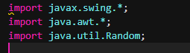
Librarii folosite:

Libraria javax.swing:
Aceasta librarie reprezinta stratul de prezentare al aplicatiei tale, oferind componentele grafice de tip "heavyweight" si "lightweight". In codul tau, Swing gestioneaza obiectele de tip JFrame (containerul principal), JButton (controlul interactiv pentru utilizator) si JLabel (elementul de afisare a datelor). Principalul avantaj al acestei librarii este independenta de platforma, ceea ce inseamna ca interfata

jocului va pastra aceeasi estetica si functionalitate indiferent daca ruleaza pe Windows, macOS sau Linux.

Libraria java.awt (Abstract Window Toolkit):
AWT serveste drept infrastructura de baza pentru gestionarea evenimentelor si a designului spatial. Desi Swing furnizeaza componentele vizuale, AWT este cel care dicteaza logica de aranjare prin clasele de tip Layout Manager (cum ar fi BorderLayout sau FlowLayout) si proprietatile grafice fundamentale. Prin intermediul acestei librarii, ai control asupra modelului de culori (clasa Color), configurarii tipografice (clasa Font) si feedback-ului vizual la nivel de sistem, cum este schimbarea dinamica a cursorului mouse-ului.

Libraria java.util.Random (Motorul de Generare Aleatorie):
Aceasta librarie face parte din setul de utilitare nucleu ale limbajului Java si se ocupa de implementarea algoritmilor de generare a numerelor pseudo-aleatorii. In contextul jocului tau, Random asigura impartialitatea si impredictibilitatea adversarului virtual. Ea permite maparea unei valori numerice generate instantaneu peste optiunile logice (Piatra, Foarfeca sau Hartie), transformand un proces matematic intr-o decizie de joc care simuleaza comportamentul uman.

Clase folosite:

Clasa JFrame (Fundatia Ferestrei):
In ierarhia Swing, JFrame este containerul de nivel superior care serveste drept fereastra principala a aplicatiei. Prin extinderea acestei clase (extends JFrame),
obiectul tau JocGraficPiFoHa mosteneste toate functionalitatile necesare pentru a interactiona cu sistemul de operare: minimizare, maximizare, inchidere si gestionarea barei de titlu. Este "panza" pe care sunt atasate toate celelalte elemente si care defineste spatiul de lucru al utilizatorului.
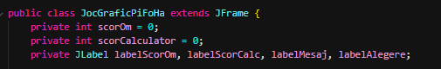

Clasa JPanel (Containerul de Organizare):
JPanel este o componenta generica de tip container, utilizata pentru a grupa si organiza alte elemente grafice. In codul tau, folosesti mai multe instante de JPanel pentru a crea regiuni distincte (zona butoanelor, zona mesajelor si zona scorului). Acestea sunt esentiale pentru aplicarea diferitilor algoritmi de pozitionare (Layout Managers), permitand o segmentare curata a interfetei si un control granular asupra designului fara a aglomera fereastra principala.
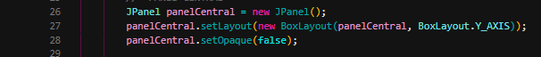
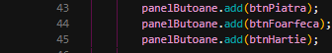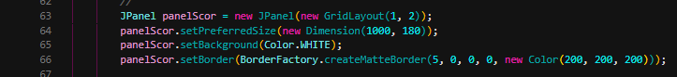

Clasa JButton si JLabel (Componentele de Interactiune si Afisare):
Aceste doua clase reprezinta interfata directa cu utilizatorul. JButton implementeaza mecanismul de declansare a actiunilor, transformand un eveniment fizic (click de mouse) intr-o executie de cod (metoda joaca). In paralel, JLabel este utilizat pentru feedback-ul vizual, fiind responsabil atat pentru afisarea textelor statice, cat si pentru actualizarea dinamica a scorului si a mesajelor de rezultat. Flexibilitatea lor permite inclusiv interpretarea codului HTML pentru o formatare avansata a textului.
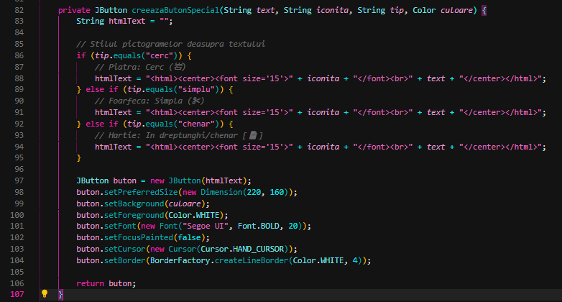
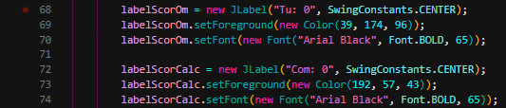

Clasa Random (Logica de Decizie):
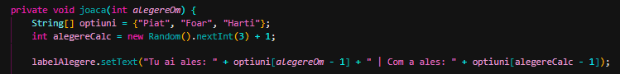
Aceasta clasa implementeaza un generator de numere pseudo-aleatorii bazat pe un algoritm liniar congruent. In arhitectura jocului tau, ea reprezinta entitatea decizionala a calculatorului. Prin apelarea metodei nextInt(), clasa genereaza o valoare numerica dintr-un interval definit, care este apoi mapata logic peste variantele de joc. Aceasta separare a logicii intr-o clasa dedicata asigura faptul ca fiecare runda de joc ramane independenta si imprevizibila.

Rezultat final:
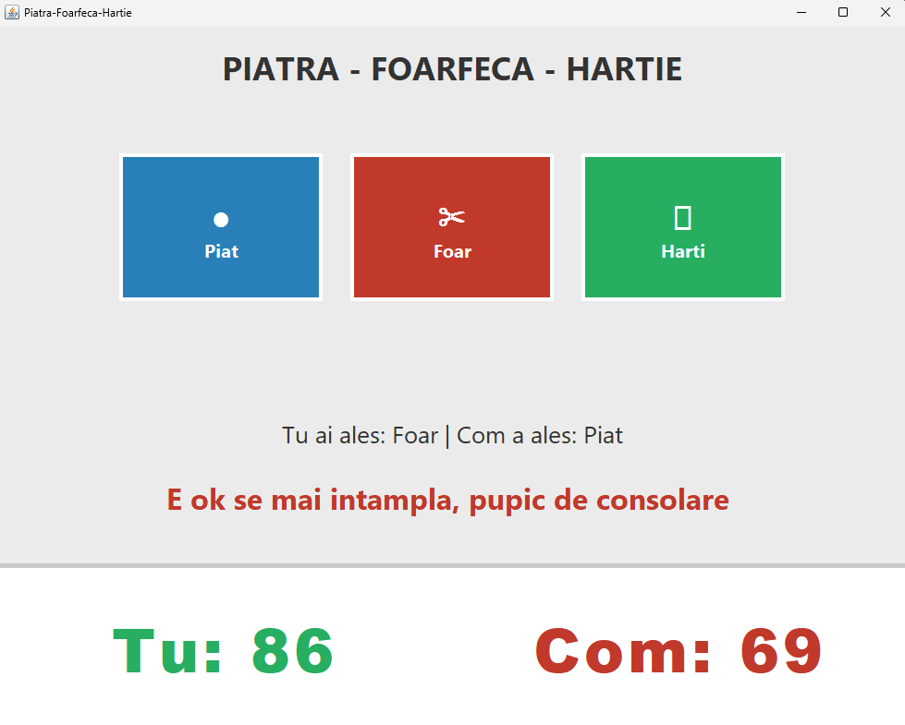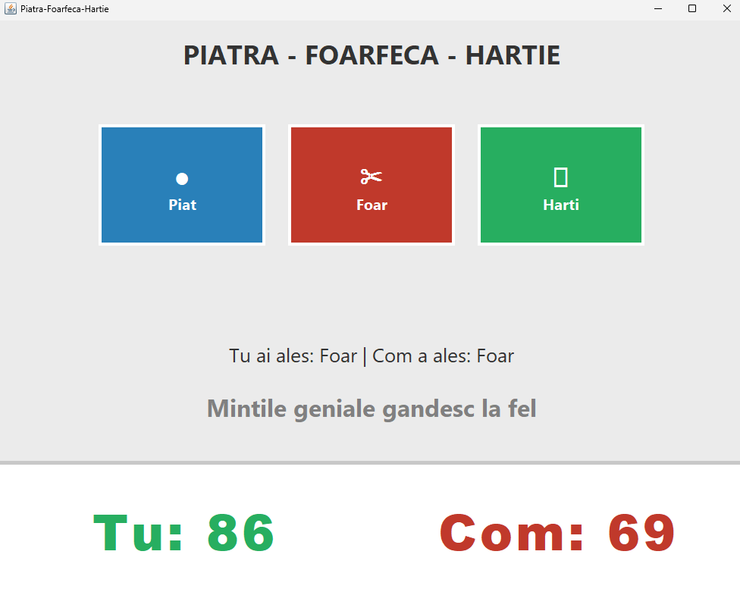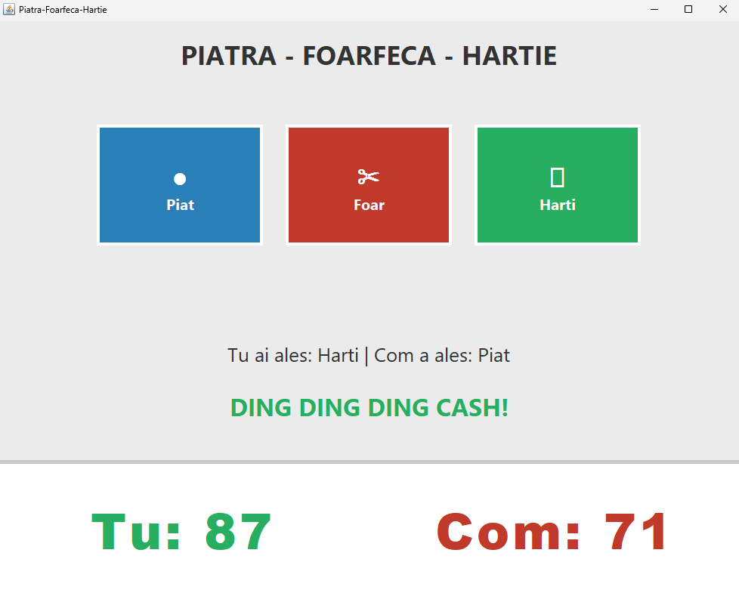

Bibliografie:
- cursuri teams (laboratoare)
- https://en.wikipedia.org/wiki/Rock_paper_scissors
- https://code.visualstudio.com/docs/languages/java
- https://docs.oracle.com/javase/tutorial/2d/basic2d/index.html
- https://www.youtube.com/watch?v=lxyZ_NhCtD8&list=PLyVKCvpm4iiS-NZ0z349Sg-muhayUK-p_
- https://www3.ntu.edu.sg/home/ehchua/programming/java/J4a_GUI.html <3

